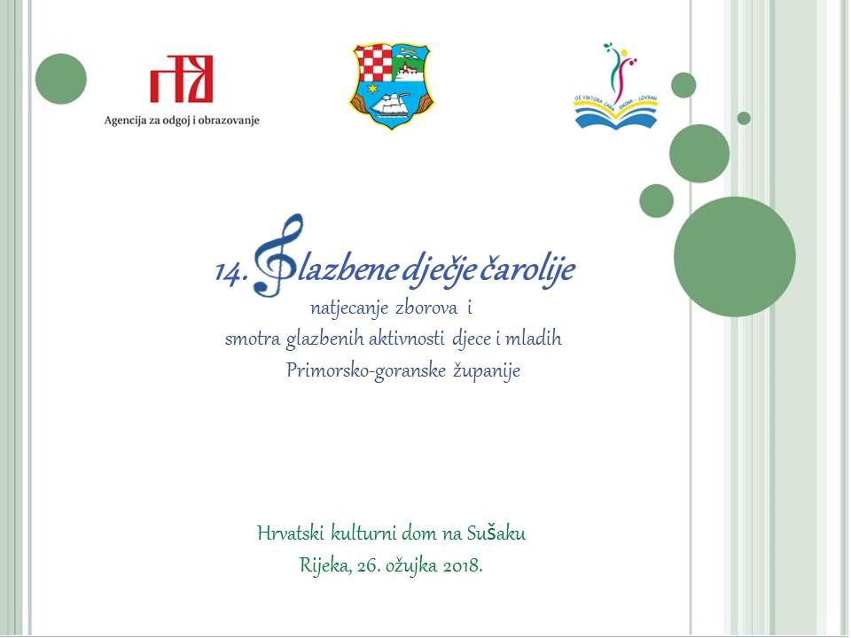

Natjecanje zborova – POREDAK
Kategorija A2 –
dječji zbor mlađeg uzrasta kulturno umjetničkih društava (učenici od 1. do 5. razreda OŠ)
NAZIV ZBORA | DIRIGENTICE | PROSJEK | NAGRADA | Broj učenika
„Kap“,  Rijeka | Nika Mančić  Franka Zlatić | 98 | 1. | 21

Kategorija B –
troglasni dječji zbor starijeg uzrasta osnovnih škola (učenici od 5. do 8. razreda OŠ)
NAZIV ZBORA | DIRIGENTICA | PROSJEK | NAGRADA | Broj učenika
Pjevački zbor  OŠ Dr. Branimira Markovića, Ravna Gora | Žaklina Majetić Mufić | 80 | 2. | 20

Kategorija C –
troglasni zbor srednjih škola (učenici srednjih škola): djevojački
NAZIV ZBORA | DIRIGENT | PROSJEK | NAGRADA | Broj učenika
Djevojački zbor  Prva sušačke hrvatske  gimnazije, Rijeka | Branko Ivošević | 83 | 2. | 24

Kategorija D –
troglasni mješoviti zbor srednjih škola (učenici srednjih škola)
NAZIV ZBORA | DIRIGENTICA | PROSJEK | NAGRADA | Broj učenika
Združeni zbor  Gimnazije Andrije Mohorovičića i Prve riječke hrvatske gimnazije | Andrea Kopri | 95 | 1. | 34

Prosudbeno povjerenstvo: Aleksandra Matić, Darko Čargonja, Darko Đekić

U Rijeci, 26. ožujka 2018. Predsjednica županijskog povjerenstva:
Natalija Banov

